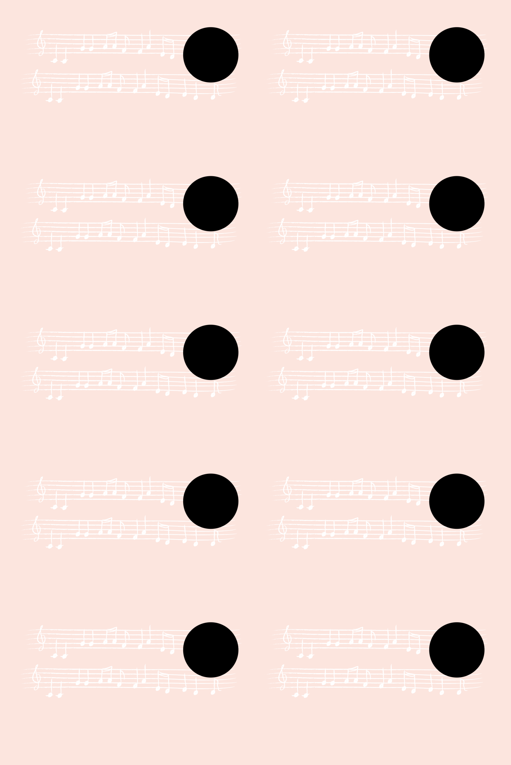

**※印刷する前には必ず緑の枠線を削除してください。**



〒000-0000

東京都〇〇区〇〇一丁目〇番地 〇〇マンション205号

tel/fax　000-0000-0000

e-mail　xxxooo@yyyy.zzzz

三和　華子

〒000-0000

東京都〇〇区〇〇一丁目〇番地 〇〇マンション205号

tel/fax　000-0000-0000

e-mail　xxxooo@yyyy.zzzz

三和　華子

〒000-0000

東京都〇〇区〇〇一丁目〇番地 〇〇マンション205号

tel/fax　000-0000-0000

e-mail　xxxooo@yyyy.zzzz

三和　華子

〒000-0000

東京都〇〇区〇〇一丁目〇番地 〇〇マンション205号

tel/fax　000-0000-0000

e-mail　xxxooo@yyyy.zzzz

三和　華子

〒000-0000

東京都〇〇区〇〇一丁目〇番地 〇〇マンション205号

tel/fax　000-0000-0000

e-mail　xxxooo@yyyy.zzzz

三和　華子

〒000-0000

東京都〇〇区〇〇一丁目〇番地 〇〇マンション205号

tel/fax　000-0000-0000

e-mail　xxxooo@yyyy.zzzz

三和　華子

〒000-0000

東京都〇〇区〇〇一丁目〇番地 〇〇マンション205号

tel/fax　000-0000-0000

e-mail　xxxooo@yyyy.zzzz

三和　華子

〒000-0000

東京都〇〇区〇〇一丁目〇番地 〇〇マンション205号

tel/fax　000-0000-0000

e-mail　xxxooo@yyyy.zzzz

三和　華子

〒000-0000

東京都〇〇区〇〇一丁目〇番地 〇〇マンション205号

tel/fax　000-0000-0000

e-mail　xxxooo@yyyy.zzzz

三和　華子

〒000-0000

東京都〇〇区〇〇一丁目〇番地 〇〇マンション205号

tel/fax　000-0000-0000

e-mail　xxxooo@yyyy.zzzz

三和　華子